**Een jaar eerder zindelijk bespaart 25% van de luiers in Leiden**

**Kinderen zijn 1,5 jaar later zindelijk dan vroeger. Het gevolg? Een grote berg afval &eacute;n zelfs gezondheidsrisico&rsquo;s. Dankzij de samenwerking tussen de Gemeente Leiden en het Future Diaper Project kan dat vanaf vandaag verleden tijd zijn.**

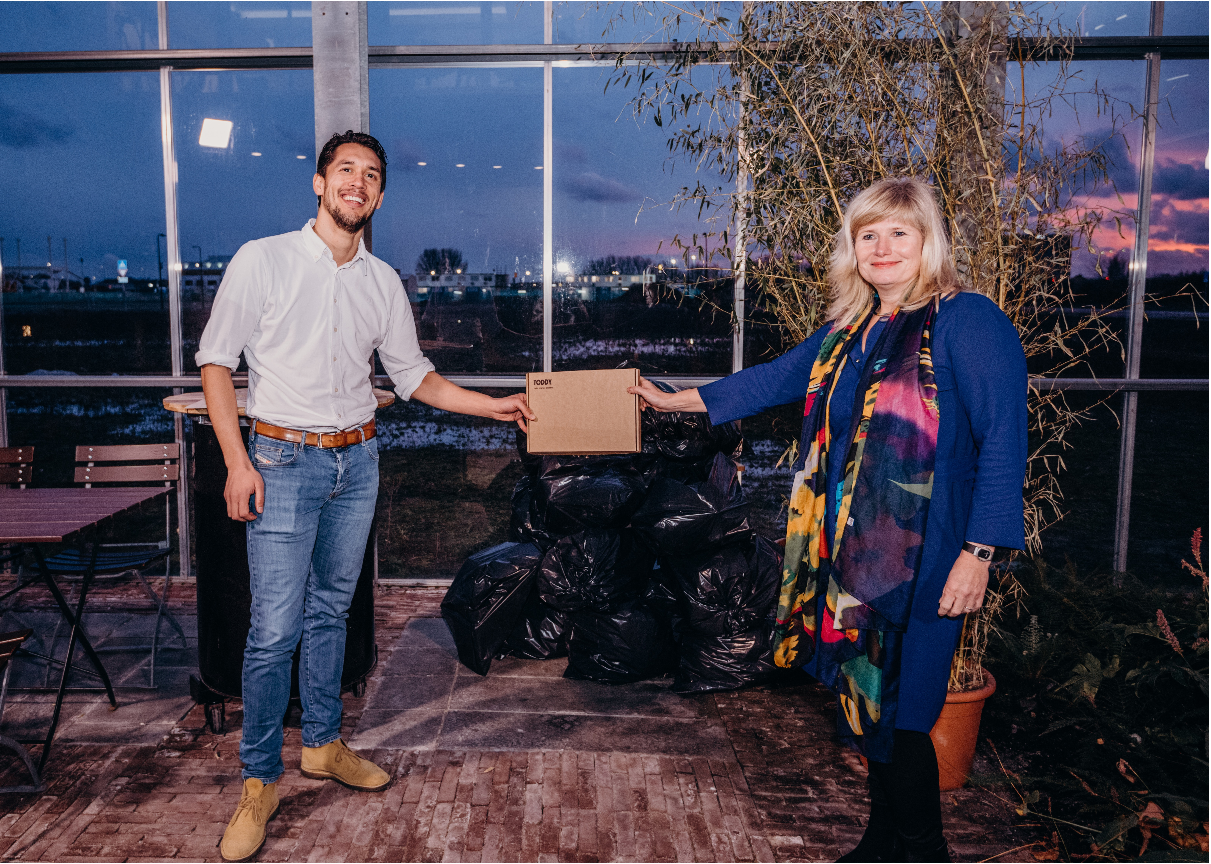

**Facts & Figures:**

* 5-8% van het huishoudelijk restafval wordt gevormd door babyluiers; dit is dus exclusief de luiers van kinderdagopvang of zorginstellingen.
* Kinderen zijn gemiddeld 1,5 jaar later zindelijk dan in de jaren ’60 van de vorige eeuw. Tegenwoordig is 3,5 - 4 geen uitzondering.
* 1/3 van de kinderen op Leidse KDVs is zindelijk op 3 jarige leeftijd ten opzichte van 97% van de kinderen zindelijk in 1950 (Bron: onderzoek 9 Kinderdagverblijven, 251 kinderen in Leiden, door Future Diaper Project)
* Ouders geven gemiddeld €1350,- euro uit (bron: [Nibud](https://www.nibud.nl/consumenten/de-kosten-van-een-baby/)) aan luiers van geboorte tot zindelijkheid, met tijdige zindelijkheid kunnen ouders >25% besparen op deze kosten.
* 80% van de gebruikers van de zindelijkheidsmethode is binnen 2 weken uit de luiers.

De zindelijkheidsleeftijd loopt op in heel Europa en de rest van de Westerse wereld vertelt Prof. Alexandra Vermandel van de Universiteit van Antwerpen. Vermandel doet al jarenlang internationaal onderzoek naar zindelijkheid. “De oorzaak? Ouders hebben het tegenwoordig steeds drukker en de wegwerpluier werkt eigenlijk te goed. Kinderen ervaren geen ‘nat gevoel’ meer waardoor de superabsorberende luiers de feedback van natte, vuile billen wegnemen bij het kind. Een prikkel die essentieel is voor het leren controleren van de blaas, wat vervolgens weer essentieel is voor het zindelijk worden overdag én ’s nachts.

In vergelijking met zo’n 30 jaar geleden zijn we zo’n 25% meer luiers gaan gebruiken. Een afvalberg met een luchtje want dus eigenlijk onnodig geeft Guus Meijer, initiatiefnemer van het Future Diaper Project aan. En het effect van dit extra luiergebruik op de Nederlandse afvalberg is significant. 5-8% van het Nederlands restafval bestaat inmiddels uit wegwerpluiers. Uitgedrukt in volle vuilniswagens is dit gelijk aan een file van Groningen tot aan Rotterdam. Een kwart van deze vuilniswagens zou niet hoeven rijden als we kinderen weer op tijd uit de luiers helpen. Per kind scheelt het namelijk tot wel 50 volle vuilniszakken.

Met steun van de Gemeente Leiden heeft Future Diaper Project in samenwerking met app ontwikkelaar Innovattic een oplossing ontworpen. Een app die ouders helpt bij alle stappen van het zindelijk worden. De eerste stap; bepalen of een kindje klaar is om te starten. "Onderzoek heeft uitgewezen dat de meeste kinderen op de leeftijd van 18 tot 30 maanden de fysiologische, coginitieve en emotionele ontwikkeling bereikt hebben die nodig is voor het zindelijk worden." vertelt Vermandel. “Wij helpen ouders bepalen of het zo ver is” aldus Meijer.

De reacties van ouders zijn positief. “De app is zeer gebruiksvriendelijk en de rest van het materiaal ziet er aantrekkelijk uit” aldus Jacques Thoman, vader van Sjors van 2,5 jaar oud. Samen met Sjors is Jacques als een van de eerste gebruikers met de app en zindelijkheidsbox aan de slag gegaan. “Wat het leuk maakt is dat je kindje actief betrokken wordt bij de opdrachten. Zo zit er in de box bijvoorbeeld een grote kleurposter bij die je samen kunt kleuren en versieren. Zo wordt het echt een gezamenlijk proces. En het lijkt ook te helpen. Sjors pakt het potje er inmiddels al vaak zelf bij!”.

De ouderapp is een deel van de oplossing zo vertelt Meijer. We betrekken de kinderopvang ook. Zo hebben we een eenvoudig informatiepakket ontwikkeld dat pedagogisch medewerkers mee naar huis kunnen geven als ze zien dat een kindje klaar is voor het zindelijk worden. Dit maakt het nog makkelijker om ouders ook vanuit het kinderdagverblijf te ondersteunen. En het kinderdagverblijf schiet er ook wat mee op: ook zij besparen tijd die zij kunnen besteden aan de kinderen plus natuurlijk de luier- en afvalkosten. Ouders vinden het een fijne extra service en uiteindelijk gaat het de opvang ook minder tijd en geld kosten. Een echte win-win dus.

De app is op donderdag 10 februari officieel opgeleverd aan de Yvonne van Delft, wethouder Werk, Inkomen, Welzijn, Economie & Cultuur van de Gemeente Leiden. De foto van dit moment is bijgevoegd.

En de app is sinds vorige week beschikbaar op de website

[www.toddycares.com](http://www.toddycares.com)

, een iniatief van het

[Future Diaper Project](https://www.futurediaperproject.com)

.

**Over: Toddy**

Toddy is een duurzaam luiermerk dat ouders aan de luiers helpt, maar er ook weer tijdig vanaf. Wij promoten duurzamer, circulair luiergebruik door een combinatie van (bio-based) wegwerpluiers, wasbare luiers en een zindelijkheidsprogramma waarmee we 50% van het luierafval kunnen voorkomen. <br />
<br />
Toddy is in 2021 opgericht door drie jonge ouders die 3 jonge ouders en ondernemers. Bewust van de impact die ze zelf op de wereld maken, besloten ze eind 2020 dat het zijn van een bewuste consument niet meer genoeg was.<br />
<br />
Terwijl de uitdagingen van deze tijd verlammend kunnen werken willen we een positief voorbeeld stellen en mensen de mogelijkheid geven mee te bewegen in de juiste richting om een toekomstbestendige wereld voor onze kinderen achter te laten.<br />
<br />
Ons ondernemerschap zetten we in om ons antwoord in te vullen. Het ‘verschonen van luiers’ is onze eerste missie. De oprichters zijn Guus Meijer, Nathan Volkers en Jitta Meijer.

**Newsroom**

View the full press release including more photos and videos in our Newsroom.

[View the full press release](https://toddy.presscloud.ai/press/een-jaar-eerder-zindelijk-bespaart-25-van-de-luiers-in-leiden)

[View all previous press releases](https://toddy.presscloud.ai)

**Contact information**

Name: Guus Meijer

Function: Founder

Email: guus@futurediaperproject.com

Phone: 06-41518265